Elsevier – Engineering Village管理员指南

目的：此用户清单旨在针对管理员需要了解的关键问题，帮助客户认识到Engineering Village的更多价值。

 | Engineering Village (Ei)访问网址:  https://www.engineeringvillage.com | 说明：  Ei数据库通过IP范围开通使用，在学校校园网IP范围内的用户可直接登录使用。同时，登录后推荐使用学校邮箱地址进行注册，注册后将可更好的使用Ei的检索结果管理功能。  客户支持邮箱：https://service.elsevier.com/app/contact/supporthub/engineering-village/ | 配  置

 | 远程访问设置  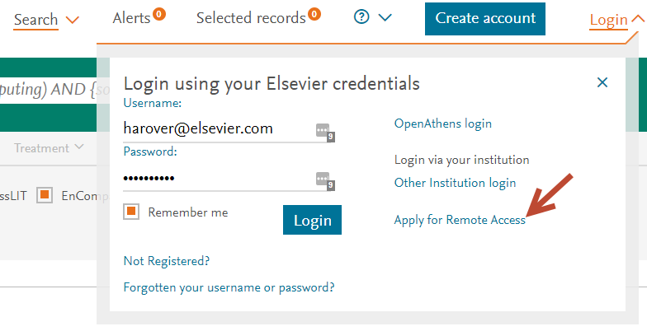 | 说明：  - 远程访问可用于从任何地方登录。  - 支持联合访问（基于SAML的身份验证，Shibboleth，OpenAthens，SSO）  - 支持电子邮件域名确认访问，有效期为6个月，则必须再次申请。  - 支持IP授权地址范围或VPN登录  - 详见：https://www.elsevier.com/zh-cn/solutions/engineering-village/evupgrade/  如需设置，请管理员用机构邮箱联系：https://service.elsevier.com/app/contact/supporthub/engineering-village/ | 访  问

 | EV帮助，教程和视频资源  英文帮助如下，界面左上角“？”键：  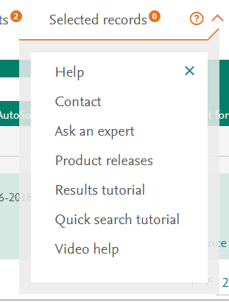 | 说明：  - Ei最新刊源信息公布链接：https://www.elsevier.com/solutions/engineering-village/content  - 中文使用指南，培训课件和视频培训： https://www.elsevier.com/zh-cn/solutions/engineering-village  - 英文产品相关信息： www.elsevier.com/engineering-village  - 如需现场或在线培训请直接联系客户经理，我们会有专员进行安排。 | 用  户  指  南

 | 使用统计-管理员  管理工具=提供对帐户使用情况报告的访问权限。 通常是我们主要的帐户联系人。  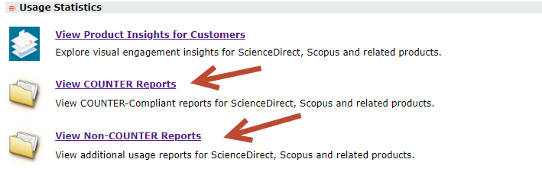 | 说明：  - 访问网址: https://admintool.elsevier.com/admintool/userAuthentication.url  - 如果您已经是ScienceDirect订户，可以使用同一管理员账户下载EV使用统计；  - 如果首个产品是EV，则需单独设置，请管理员用机构邮箱联系：https://service.elsevier.com/app/contact/supporthub/engineering-village/  - 提供Counter标准使用统计包括检索量 total searches, 结果点击量result clicks和页面浏览量page views及其他多种形式的使用统计。 | 使  用  统  计

 | 售后服务  中文客户支持  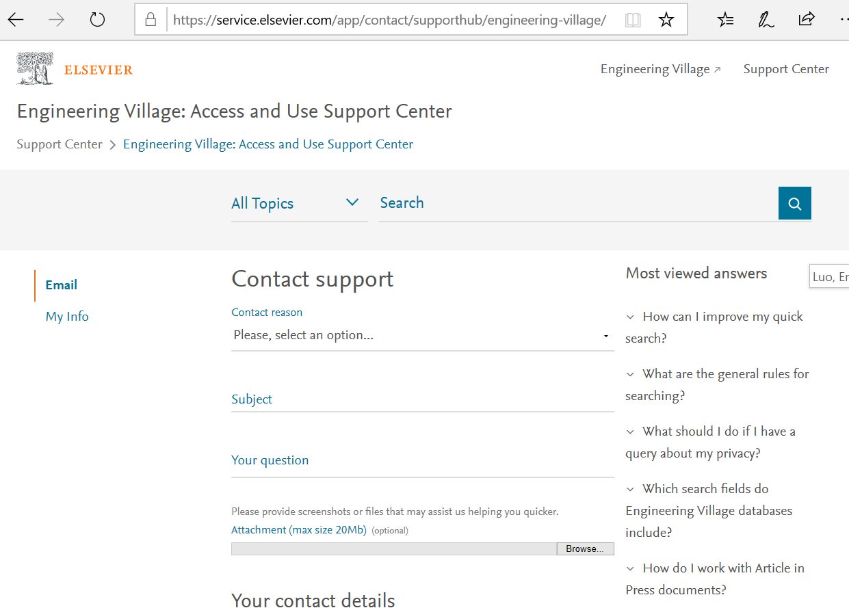 | 说明：  - 一般查询：例如数据库访问问题，IP授权，产品使用（例如检索问题和检索式优化等），内容（例如，缺失文章和索引问题），请直接联系我们的客户支持团队 （支持中文）：  - 电子邮件（工作日24小时内保证首次答复）：https://service.elsevier.com/app/contact/supporthub/engineering-village/  - 电话：010-85208765 （邮件开case后使用）  - 有关Engineering Village内容的其他相关问题，请直接用英文联系：editorial@engineeringvillage.com  - 有关Ei Compendex和GEOBASE覆盖范围建议的任何疑问，请直接用英文联系：titlesuggestion@engineeringvillage.com | 售  后  服  务

